# **Mockup**

# **Mockup di I livello**

Schermata home Utente

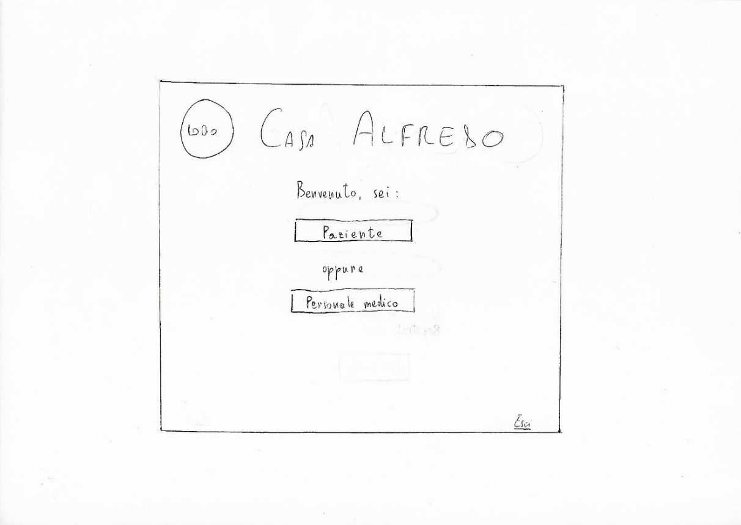

Schermata login Paziente

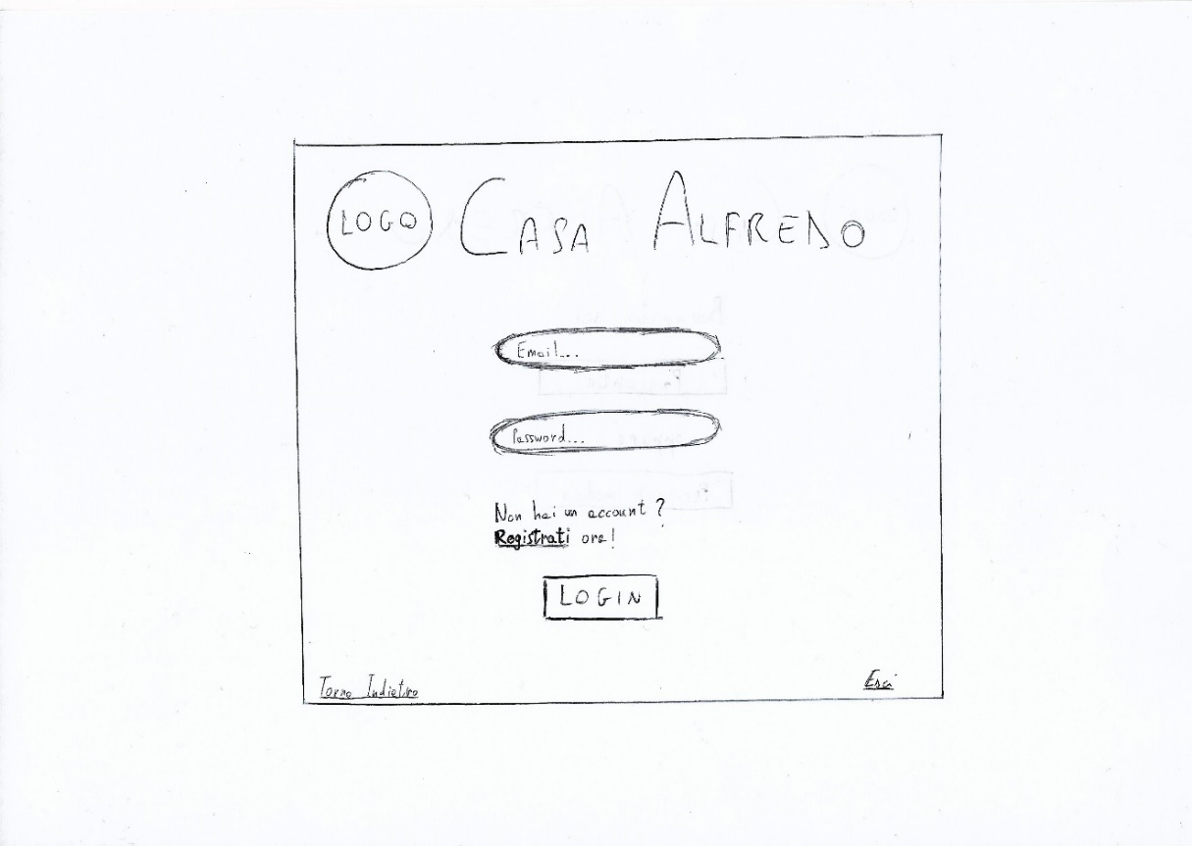

Schermata registrazione Paziente

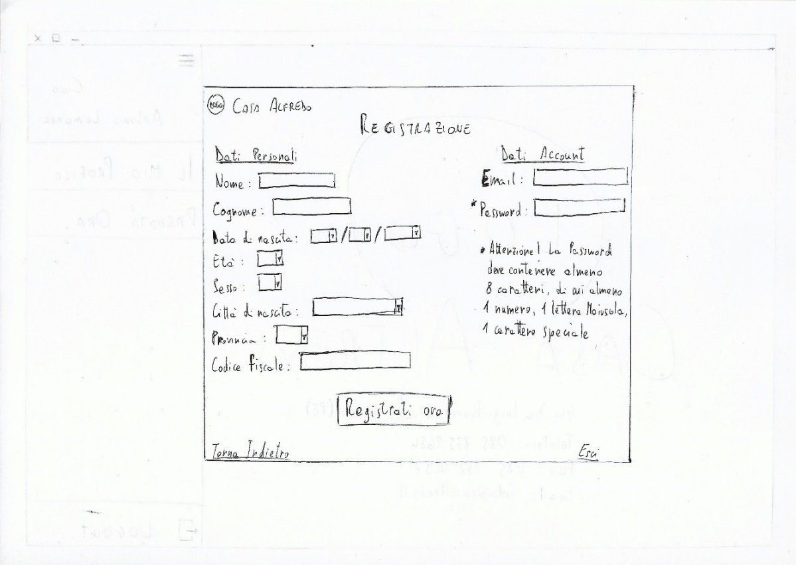

Schermata home Paziente

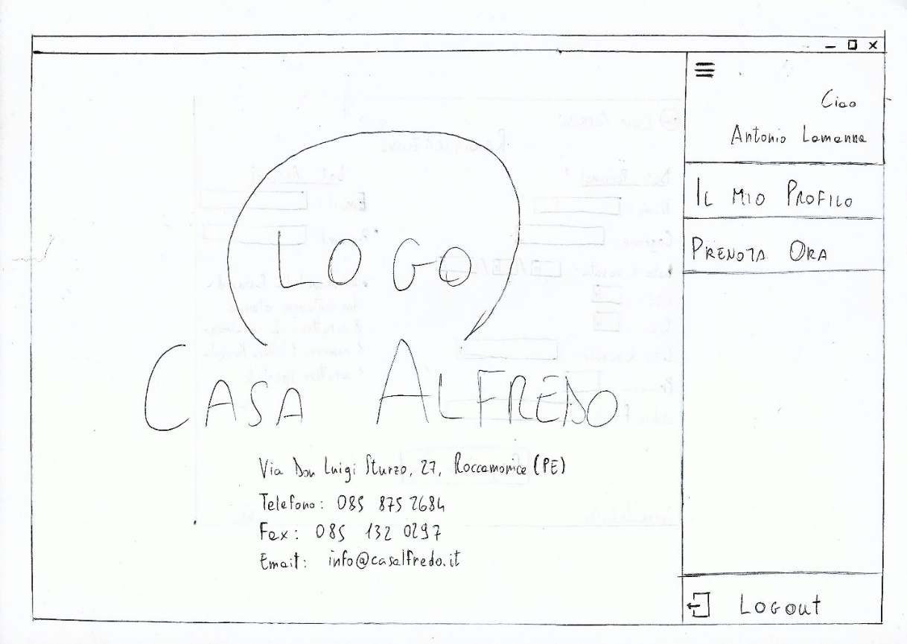

Schermata home Paziente – Il Mio Profilo

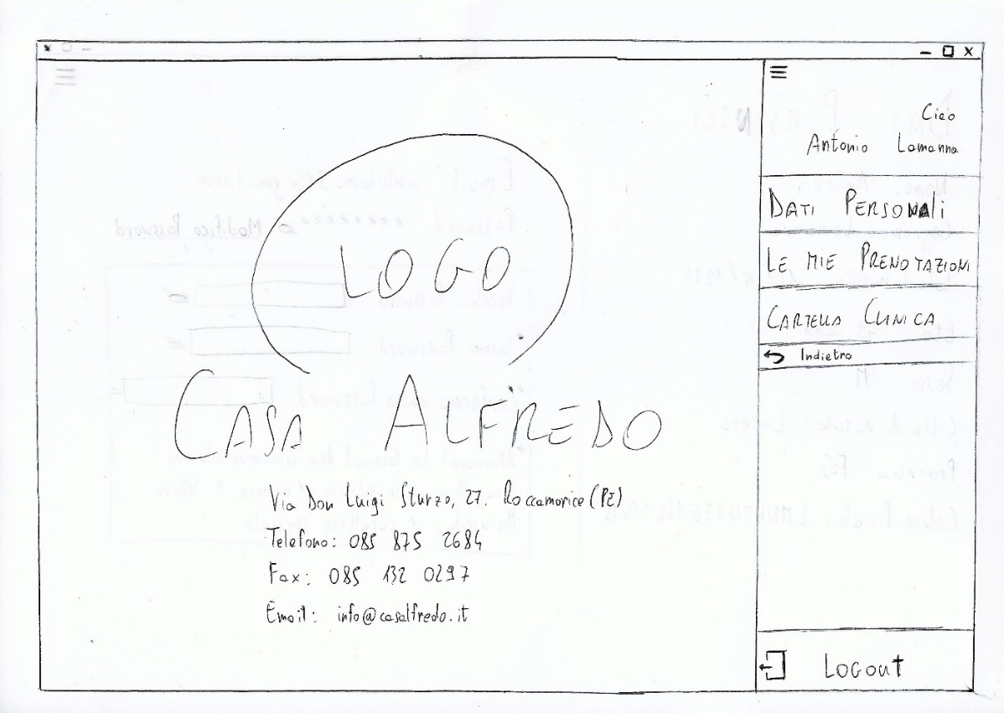

Schermata Dati Personali Paziente

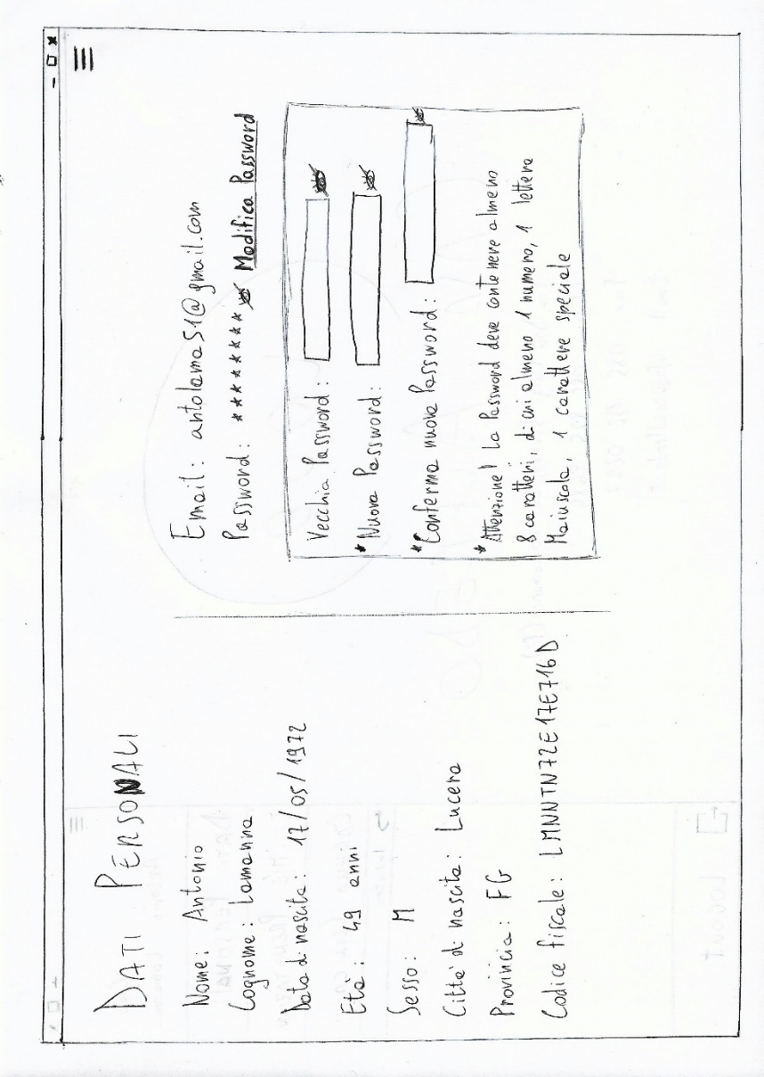

Schermata Le Mie Prenotazioni Paziente

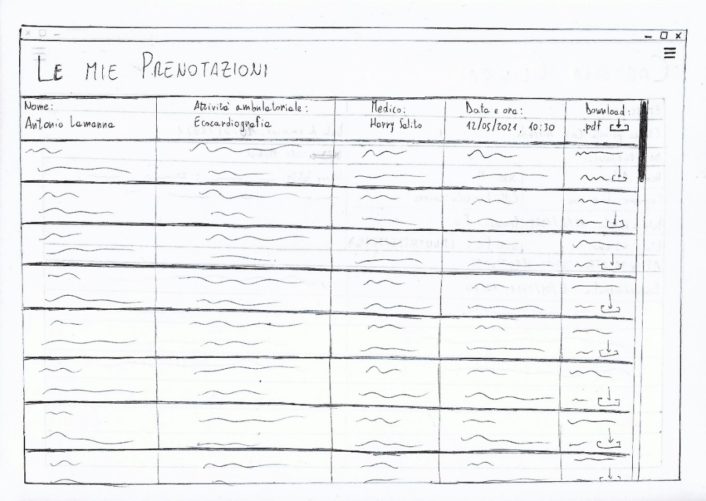

Schermata Cartella Clinica Paziente

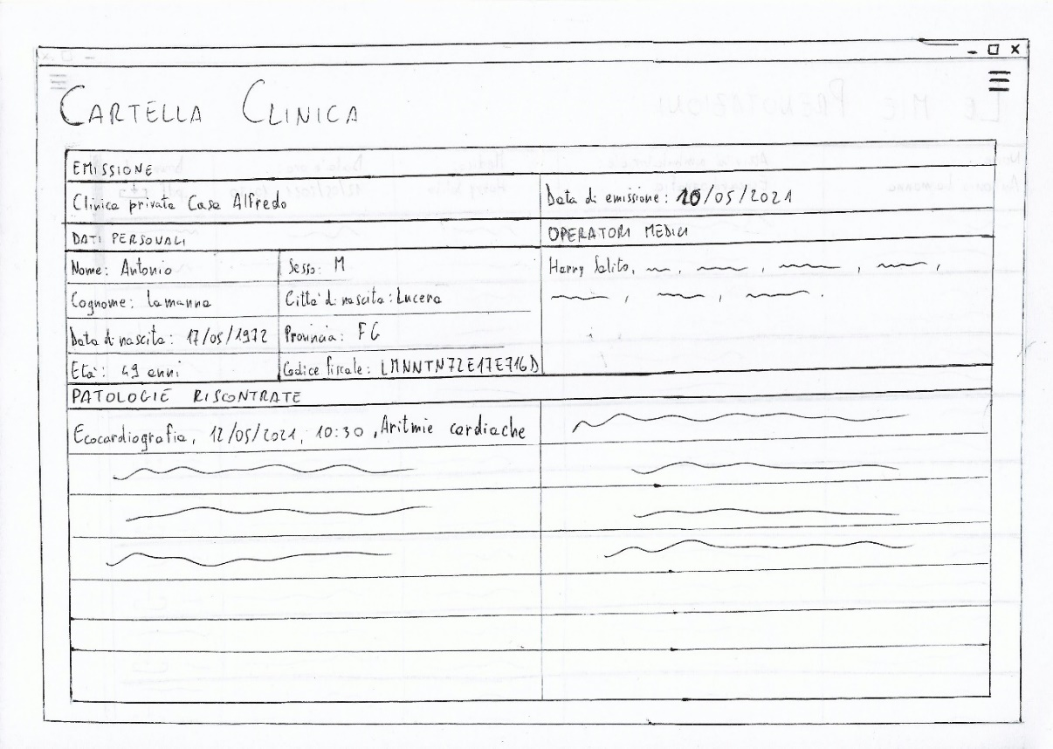

Schermata Prenota Ora Paziente

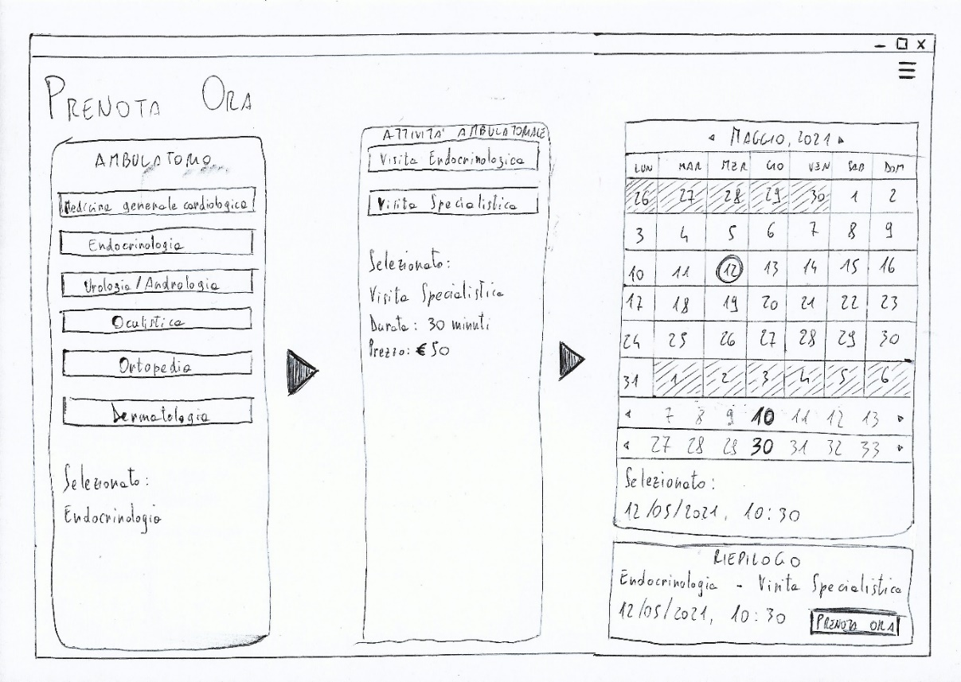

Schermata login Personale medico

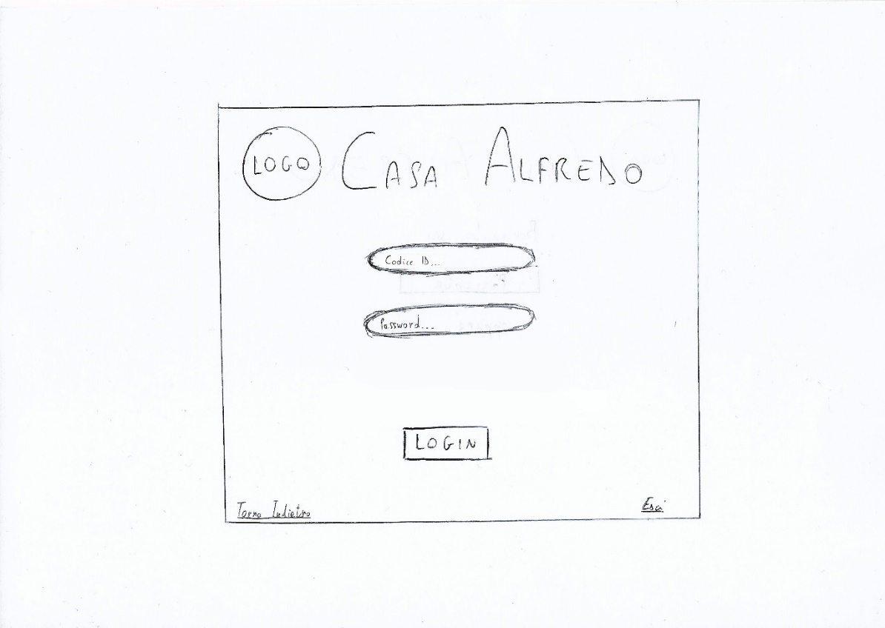

Schermata home Personale medico

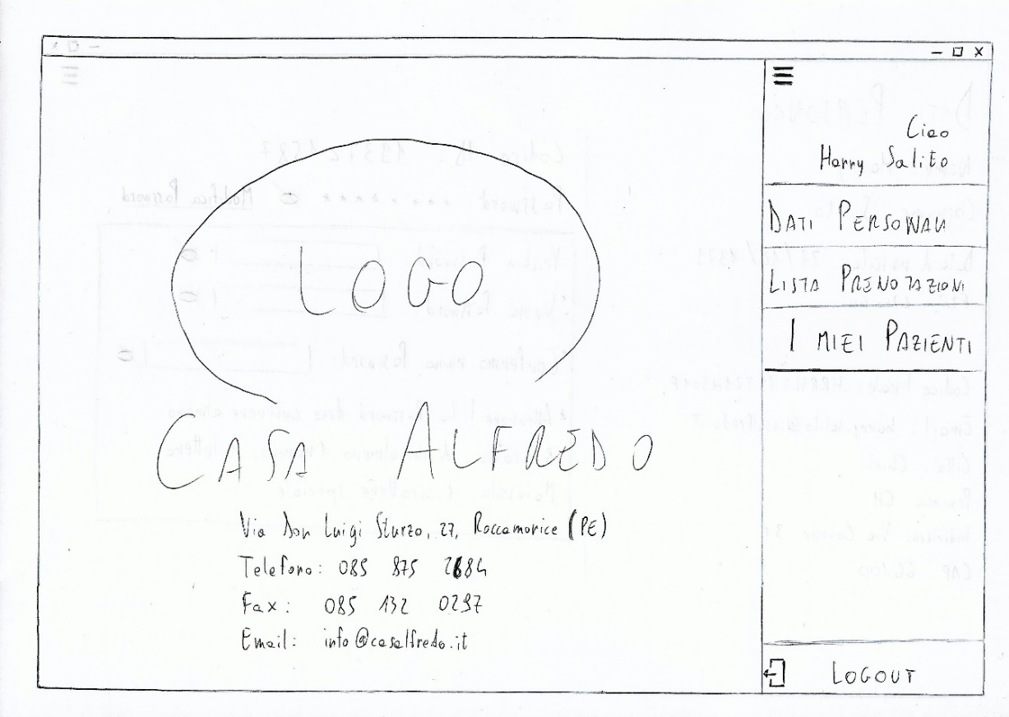

Schermata Dati Personali Personale medico

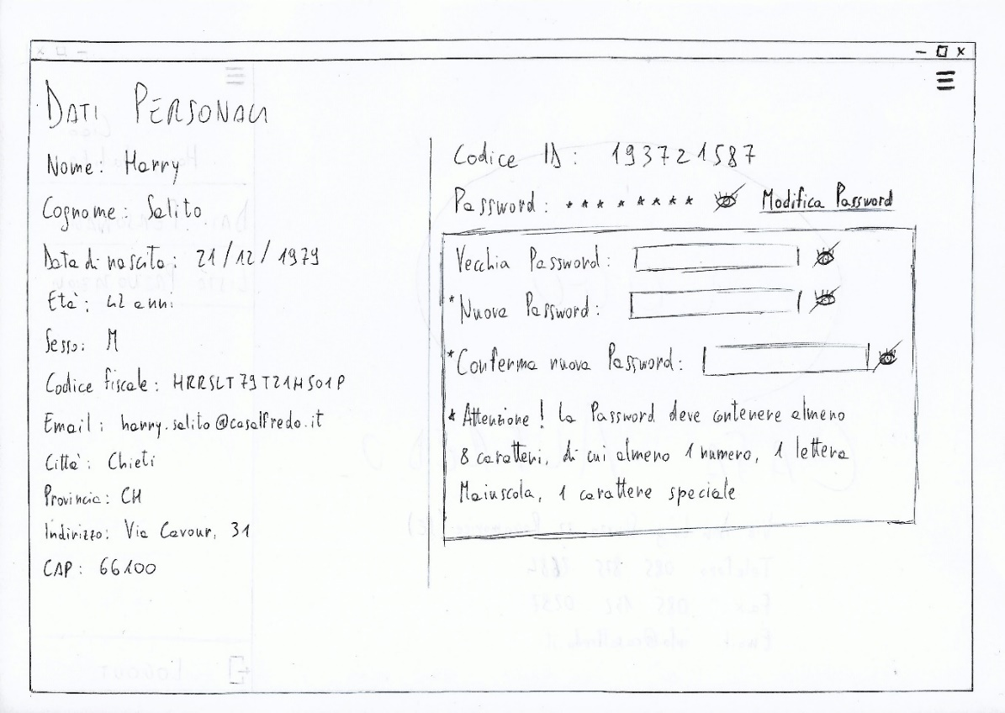

Schermata Lista Prenotazioni Personale medico

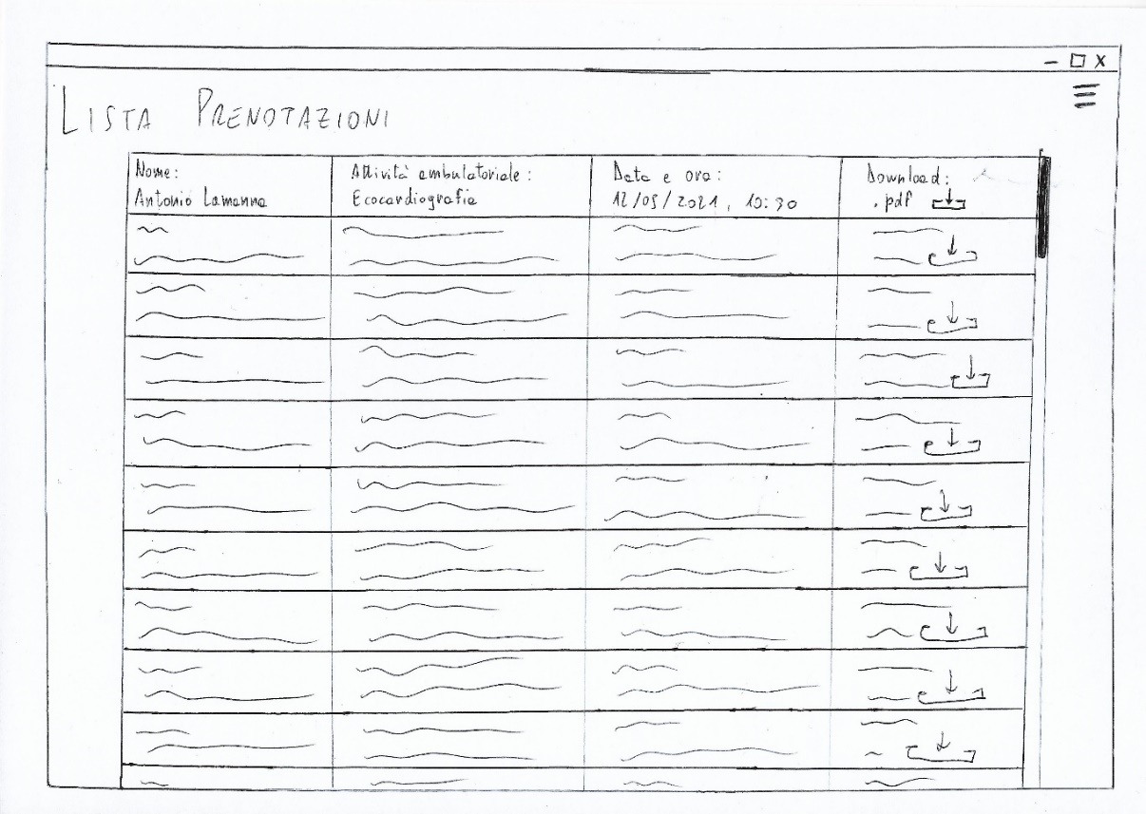

Schermata I Miei Pazienti Personale medico

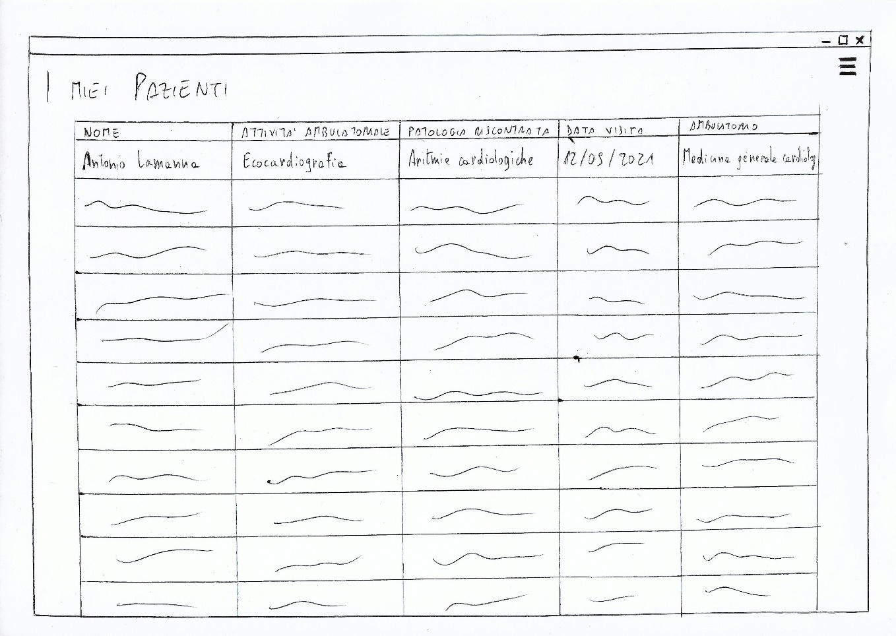

# **Intervista – Convalida Mockup**

**LEGENDA:**

**C** = Committente

**I** = Intervistatore

**I:** “L’ho contattata al fine di mostrarle dei prototipi dell’aspetto che avrà l’applicazione da lei commissionata”

**C:** “Certamente, può mostrarmeli, cosicché possa darle un primo riscontro”

***L’intervistatore mostra i Mockup di I livello al committente***

**I:** “Allora? Cosa ne pensa?”

**C:** “Benissimo, trovo che i prototipi realizzati siano di ottima fattura e perfettamente calzanti con le richieste iniziali. Mi ritengo soddisfatto e felice di non aver contattato anche un grafico”

**I:** “La ringrazio, a questo punto la ricontatterò per mostrarle le schermate quanto più vicine allo sviluppo finale”

**C:** “Attendo una sua chiamata”

# **Mockup di III livello**

Schermata home Utente

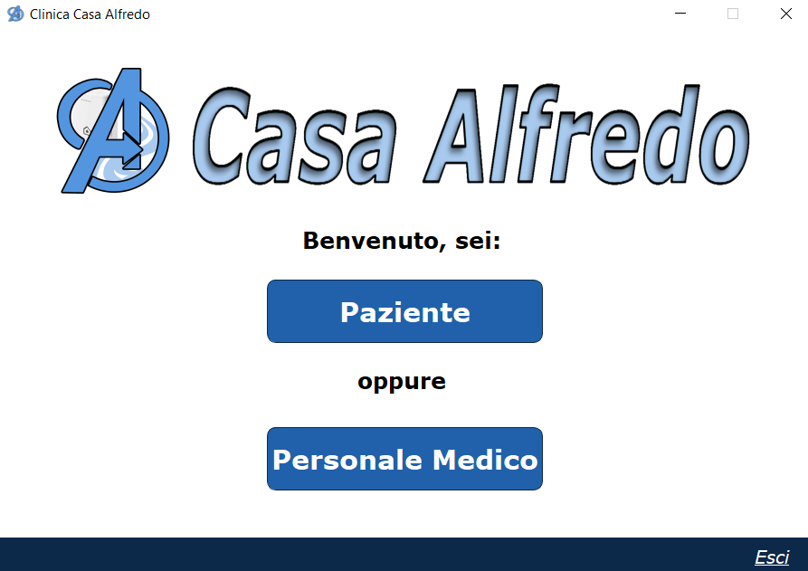

Schermata login Paziente

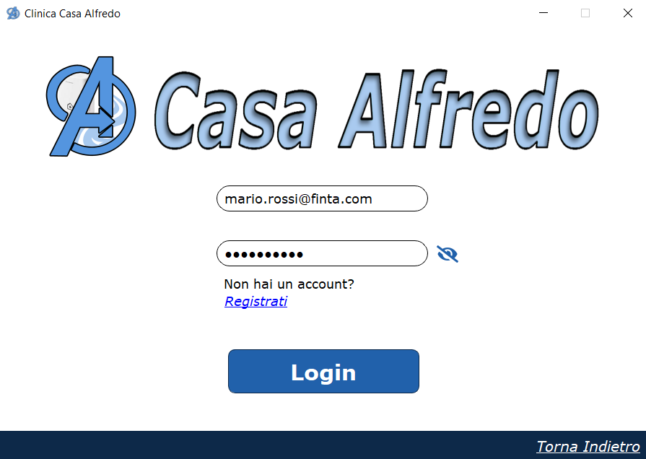

Schermata registrazione Paziente

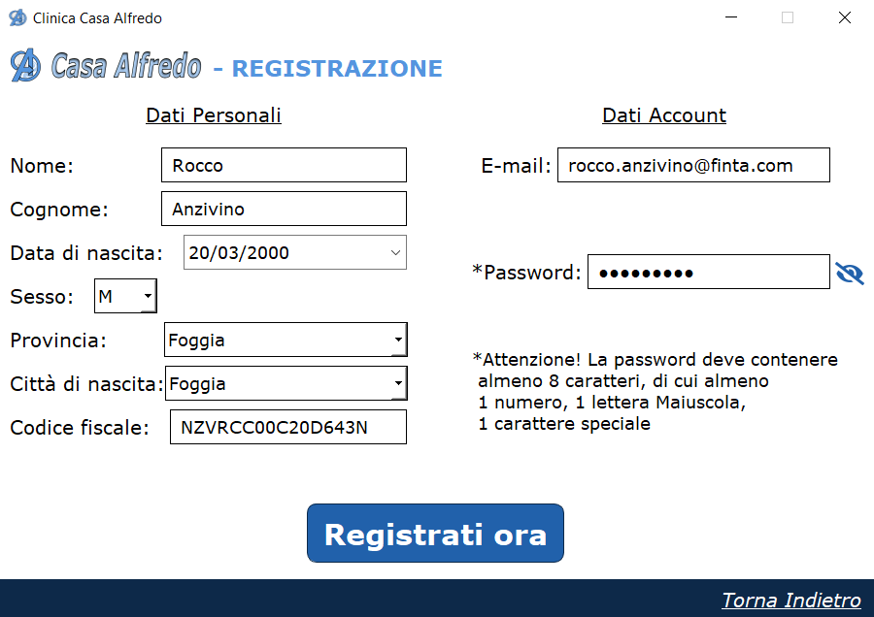

Schermata home Paziente

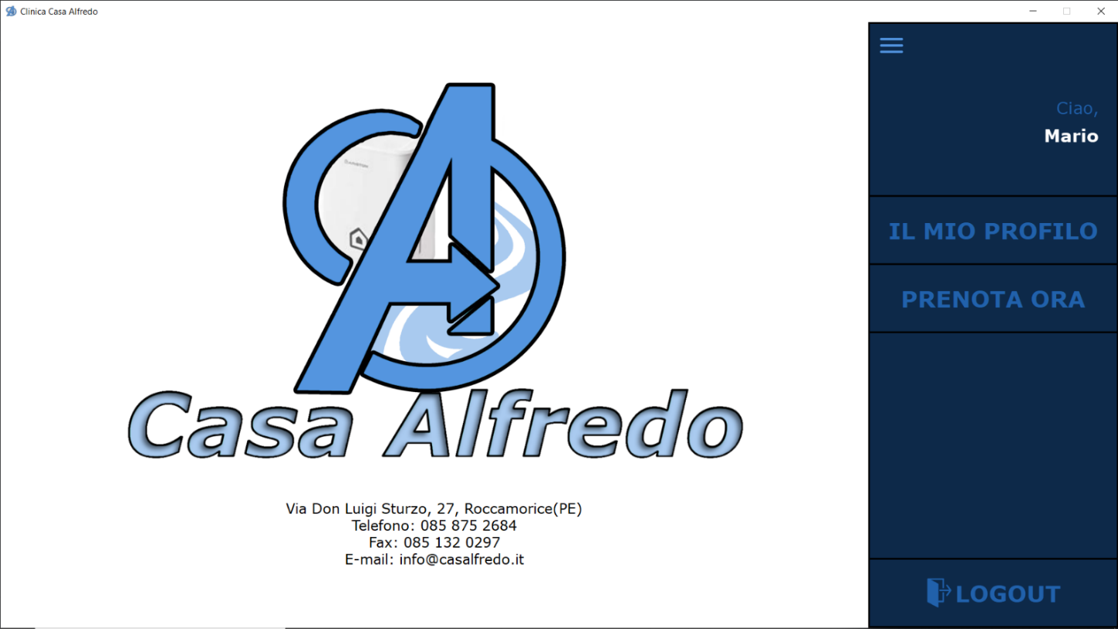

Schermata home Paziente – Il Mio Profilo

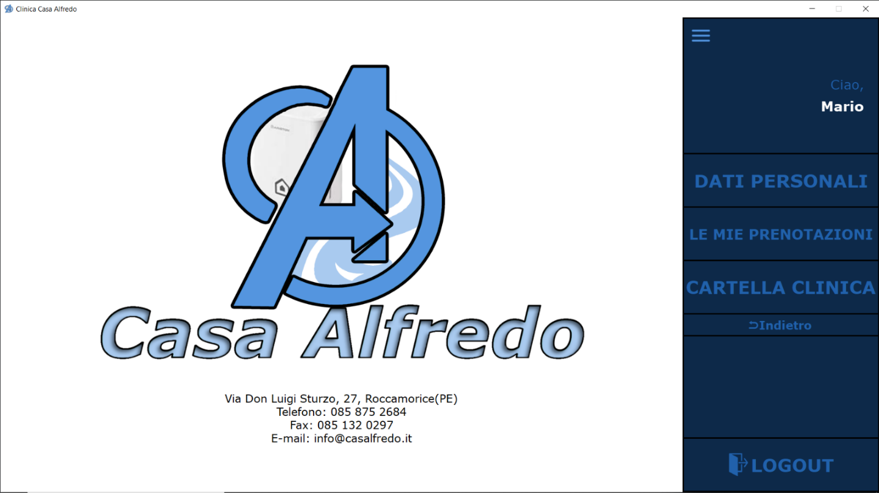

Schermata Dati Personali Paziente

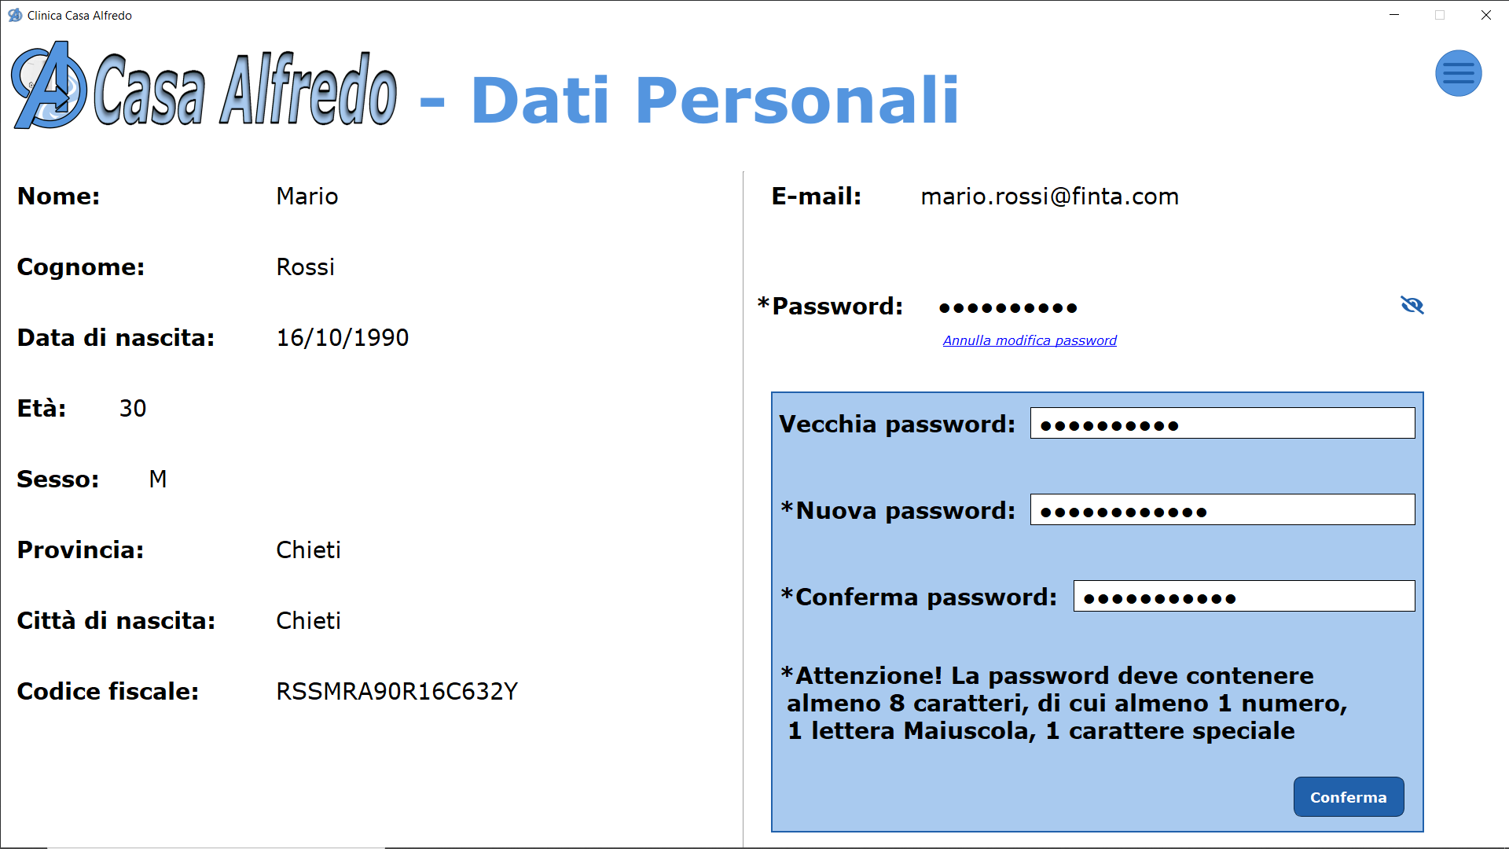

Schermata Le Mie Prenotazioni Paziente

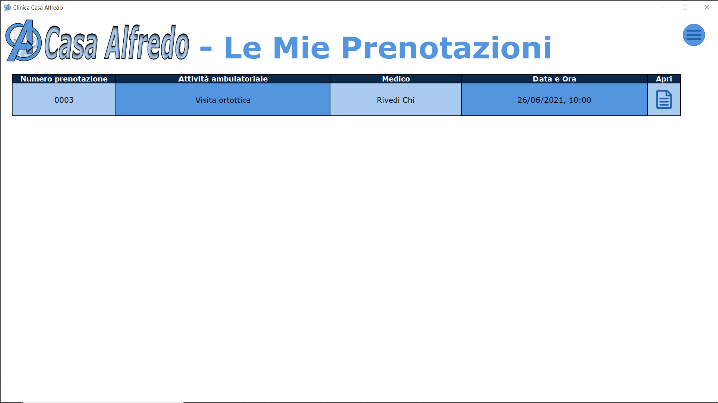

Schermata Le Mie Prenotazioni Paziente – Visualizza Prenotazione

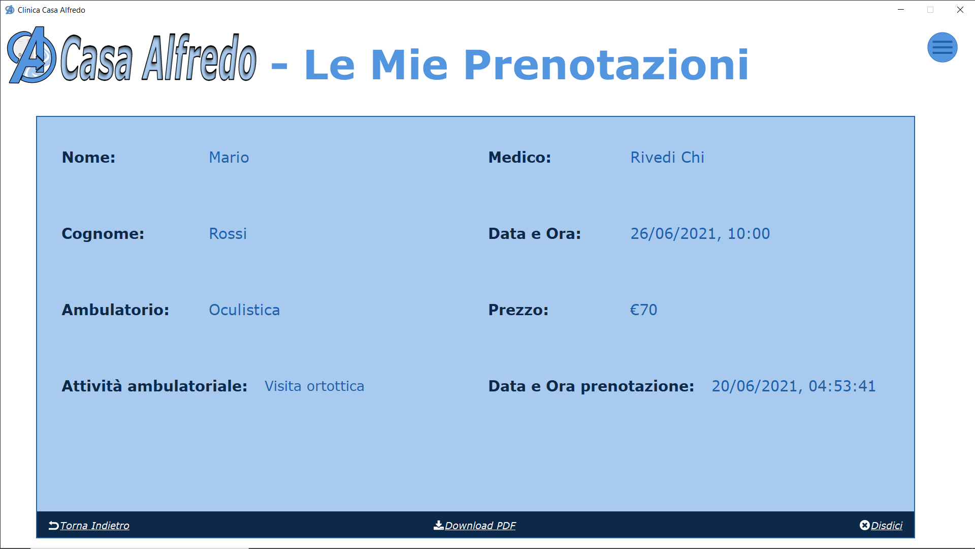

Schermata Cartella Clinica Paziente

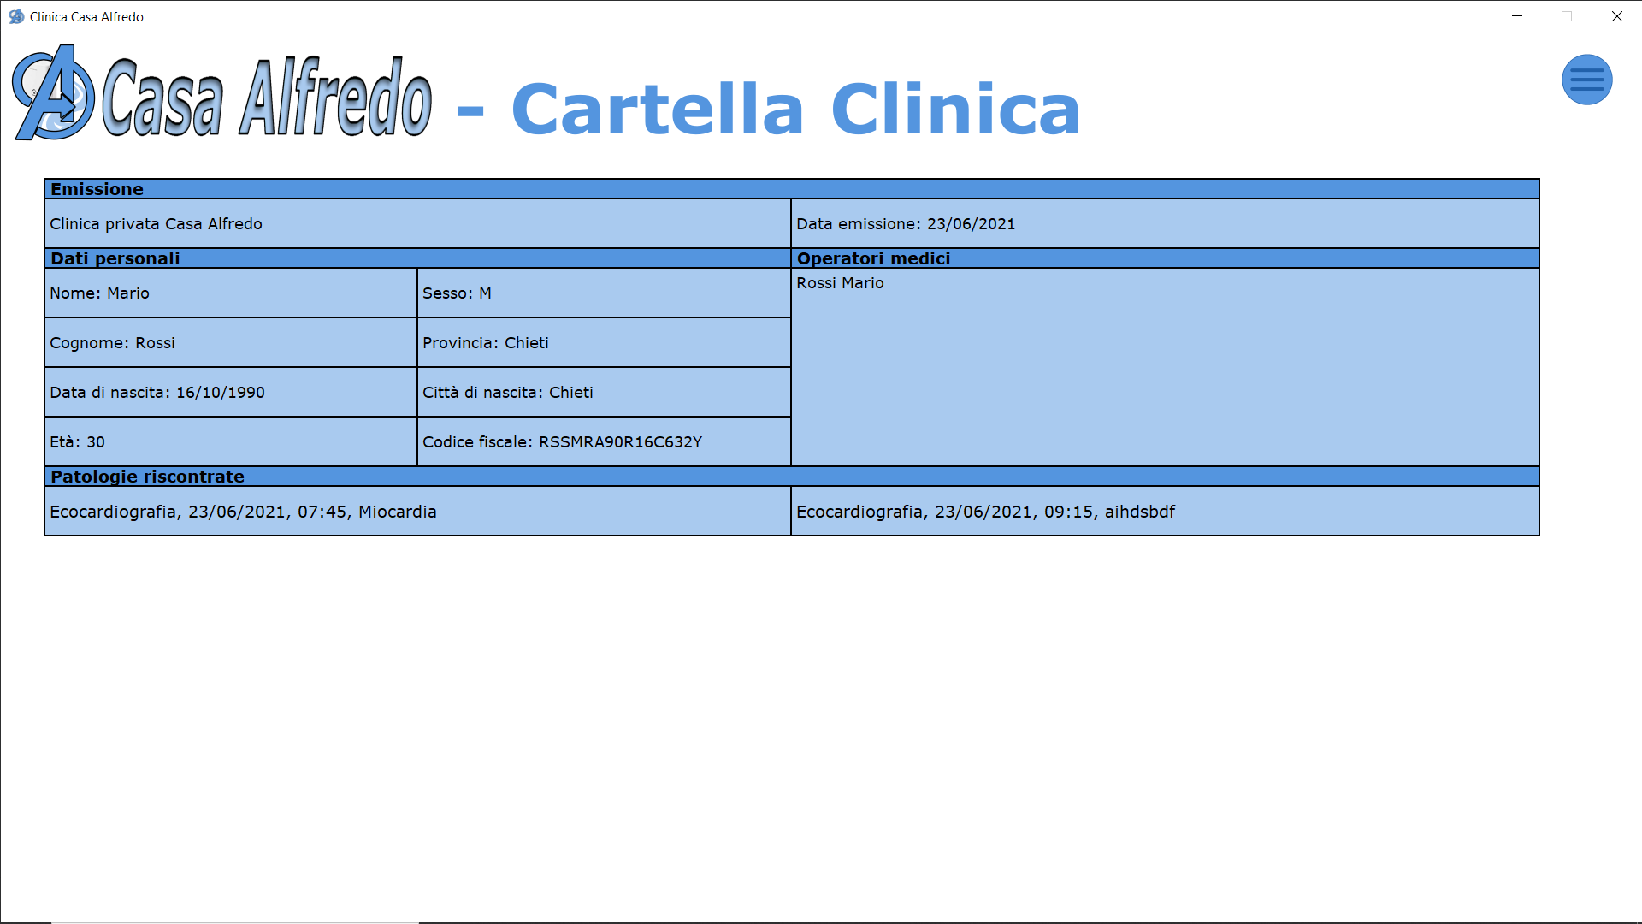

Schermata Prenota Ora Paziente

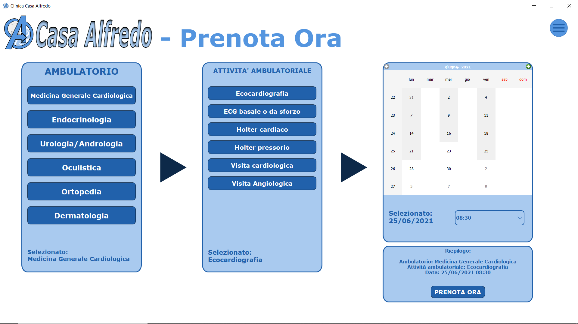

Schermata login Personale medico

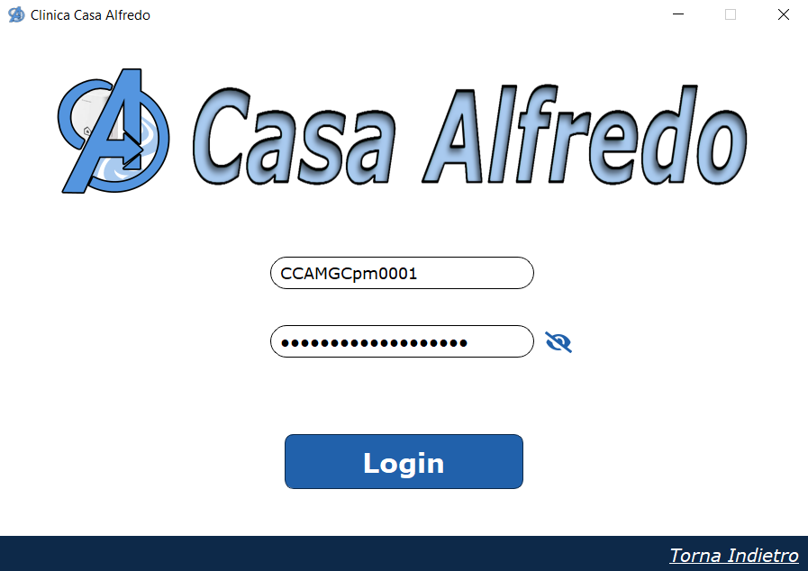

Schermata home Personale medico

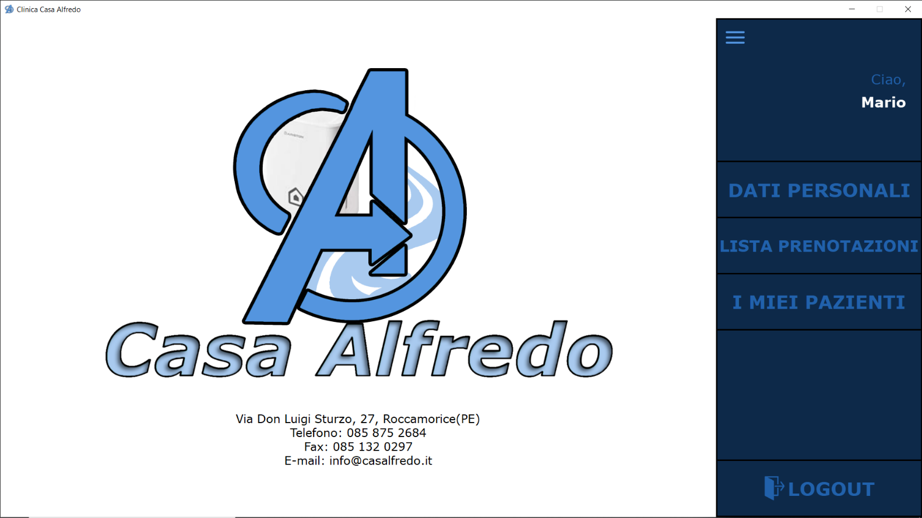

Schermata Dati Personali Personale medico

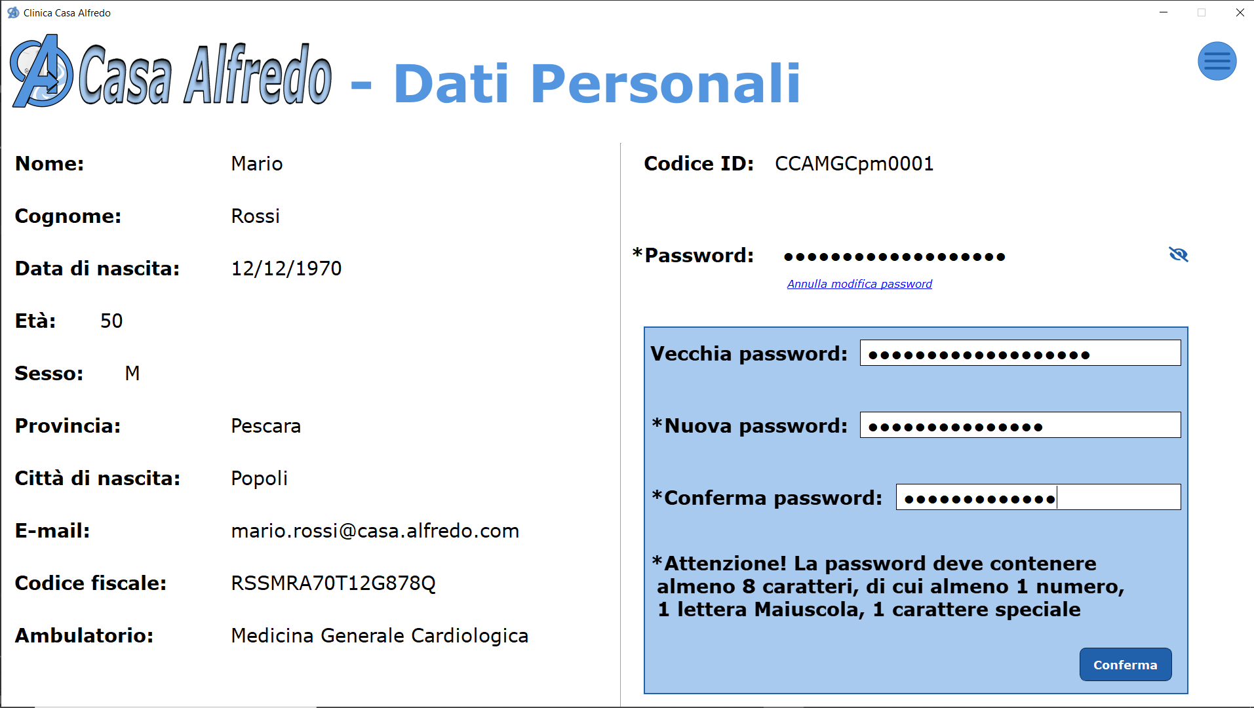

Schermata Lista Prenotazioni Personale medico

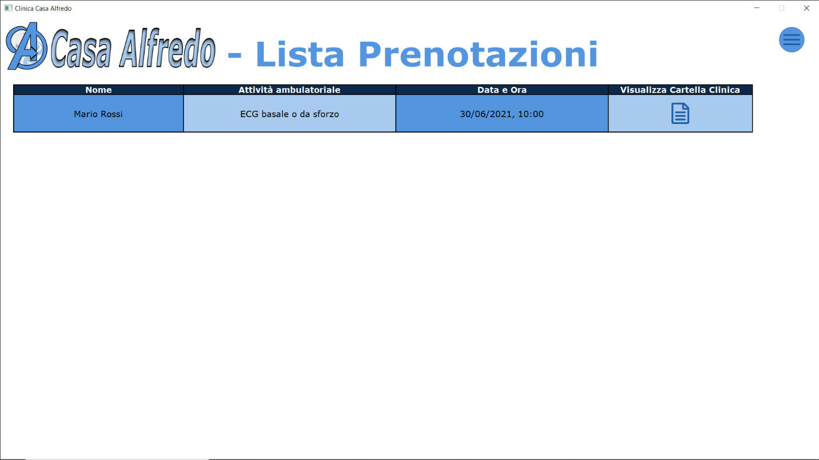

Schermata Cartella Clinica Personale medico

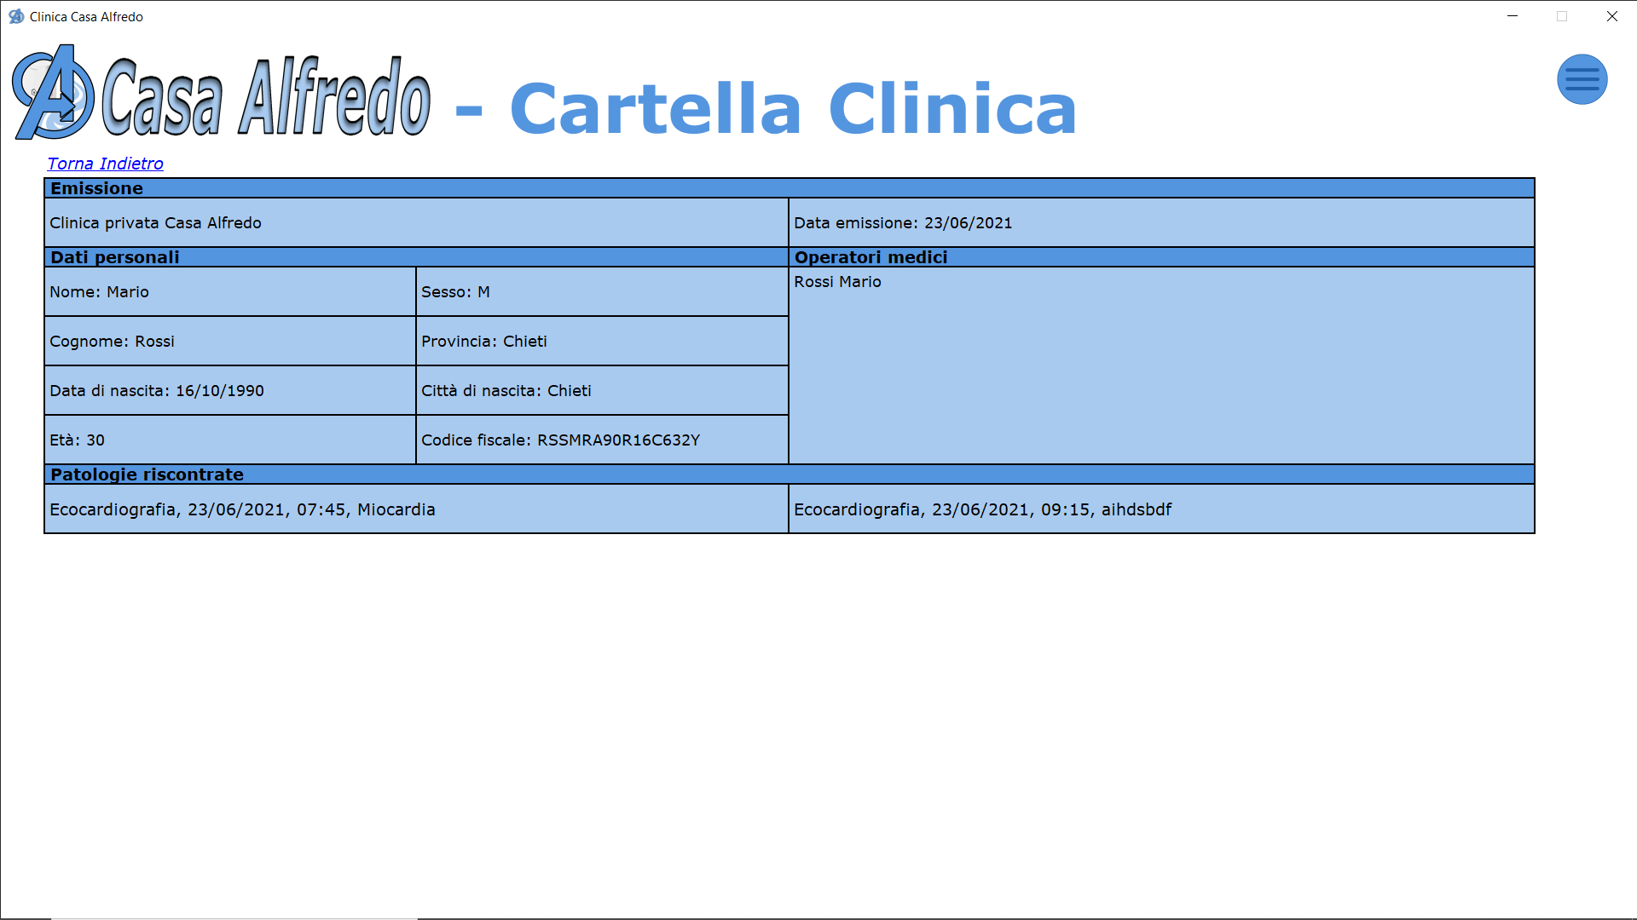

Schermata I Miei Pazienti Personale medico

